Lunes
27
de febrero

Cuarto de Primaria
Ciencias Naturales

Cambios físicos de los materiales

Aprendizaje esperado: clasifica materiales de uso común con base en sus estados físicos, considerando características como forma y fluidez.

Énfasis: experimenta e identifica los cambios de estado físico en algunos materiales, asociados con el aumento o la disminución de calor. Relacionar los estados físicos con la forma y fluidez de los materiales.

¿Qué vamos a aprender?

Continuarás aprendiendo sobre los estados físicos de los materiales.

¿Qué hacemos?

Para iniciar esta sesión observa los siguientes videos.

- Río congelado.
https://youtu.be/z_7dguKo3CE

- Allí se encuentra caliente.
https://pixabay.com/es/videos/spouter-all%C3%AD-se-encuentra-caliente-1020/

En los videos pudiste observar los tres estados de la materia, pero aún falta uno que es el plasma, en las sesiones de Ciencias Naturales te enfocarás en estos tres estados, líquido, sólido y gaseoso.

Ahora contesta las siguientes preguntas.

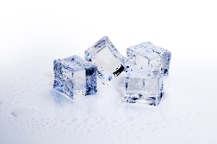
https://pixabay.com/es/photos/cubos-de-hielo-hielo-fr%C3%ADo-3506782/

¿Todos los líquidos se pueden solidificar, es decir cambiar al estado sólido?

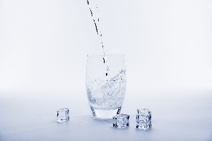
https://pixabay.com/es/photos/el-agua-refresco-beber-enfriar-3510210/

¿Todos los sólidos pueden cambiar al estado líquido?

Como respuesta a la primera pregunta algunos líquidos sí se pueden hacer sólidos, en la sesión anterior conociste que el agua en su estado líquido se puede congelar y al cambiar al estado sólido se le llama hielo, aprendiste también que el hielo se derrite y se vuelve agua líquida.

La respuesta para la segunda pregunta puede ser que algunos sólidos se pueden derretir.

Ahora observa el siguiente video, pon mucha atención.

- Paletas de plátano.
https://www.youtube.com/watch?v=y9HVvDM11Jg

¿Qué te pareció el video? ¿Qué pudiste notar en el procedimiento referente al tema de los estados físicos de los materiales que estas aprendiendo? Los plátanos son sólidos y el chocolate está en estado líquido y sólido. ¿Notaste algo más? Si no es así observa nuevamente el video.

Los platos, los palillos, los plátanos, el chocolate y los dulces que aparecen en el video son materiales que se encuentran en los estados físicos que viste en la sesión anterior. Los recipientes, el plátano, los dulces y los palillos son materiales que se encuentran en estado sólido y el chocolate se muestra en estado líquido y sólido también.

Todos los días utilizas objetos o materiales que se encuentran en estado sólido, gaseoso o líquido y no te das cuenta. A tu alrededor encuentras toda clase de objetos que están en alguno de los tres estados físicos de la materia.

https://phttps://pixabay.com/es/videos/spouter-all%C3%AD-se-encuentra-caliente-1020/ixabay.com/es/photos/sillas-contempor%C3%A1nea-muebles-2181960/

Puede ser la silla en la que te sientas o la mesa para comer con tu familia, ambas están en estado sólido.
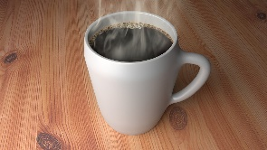
https://pixabay.com/es/illustrations/taza-de-caf%C3%A9-caf%C3%A9-taza-servicio-de-1797280/

La leche o el café que tomas por las mañanas son líquidos, mientras que el vapor que desprenden los líquidos que están calientes está en estado gaseoso. Todo lo que te rodea y las substancias que utilizas diariamente se encuentran en uno de los tres estados de la materia.

Hay algo importante que no debes olvidar, los sólidos tienen una forma determinada propia y definida, por ejemplo, si colocas un trozo de madera en un recipiente la madera no tomaría la forma del recipiente y tampoco fluiría por su superficie, solo se quedaría estático sobre el recipiente, a diferencia de los líquidos y los gases que sí fluyen y toman la forma del recipiente que los contiene porque no tienen una forma determinada, definida o propia.

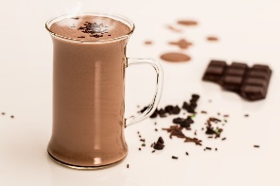
https://pixabay.com/es/photos/chocolate-caliente-beber-l%C3%A1cteos-1058197/

Cómo un chocolate caliente que te prepara mamá por las mañanas pone al fuego un recipiente metálico con leche, le agrega una barra de chocolate sólido que cuando se calienta poco a poco se derrite, luego te lo sirve en una taza donde el líquido toma la forma del recipiente.

¿Te gustaría conocer otro ejemplo de la presencia de los estados de la materia en tu vida diaria? Para ello observarás el siguiente video.

- Deporte en minutos. Natación.
https://www.youtube.com/watch?v=W0Bn92Uj8rk

¿Te diste cuenta como el agua es utilizada por muchas personas para divertirse y hacer deporte? ¿Te imaginas que el agua estuviera en estado sólido? ¿Crees que se podría nadar en el hielo? Nadar no se podría, pero patinar sí.

https://www.gob.mx/conade/prensa/regresa-donovan-carrillo-a-la-pista-de-hielo
https://www.gob.mx/conade/prensa/viaja-donovan-carrillo-al-mundial-de-patinaje-artistico-en-japon?fbclid=IwAR1iW-jxMpH-T7q4ERYcpJS_z2z1CMvDm1HgM4bCGjBkgKDx6hGiu7prehM

Ahora responde la siguiente pregunta, ¿Qué le pasa al hielo cuando lo pones en un lugar donde hace calor? ¿Qué pasa si calientas el agua en estado líquido? Excelente se evapora, se transforma en gas o vapor de agua.

Así como el agua, ¿Qué otros materiales que hay a tu alrededor se evaporan cuando les aplicas calor y se solidifican cuando los enfrías?

Si te es posible realiza en casa el siguiente experimento, para ello necesitarás 100 mililitros de diferentes líquidos: aceite para cocinar, salsa, refresco, detergente líquido, leche, vinagre, agua simple y agua de Jamaica, también utilizarás un molde para hacer hielos y un refrigerador con congelador.

Agrega en cada espacio del molde para hacer hielos un poco de cada líquido. Una vez vertidos todos los líquidos coloca el molde en el congelador y espera unas horas.

¿Qué supones que pasará con cada líquido? Cada uno de los líquidos dentro del congelador cambió al estado sólido.

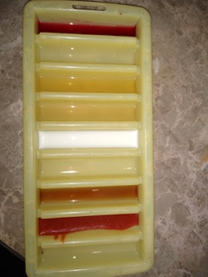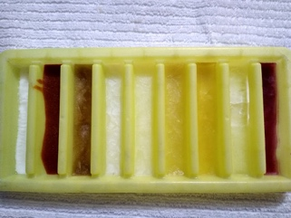

Ahora piensa, ¿Qué pasaría si calientas los mismos líquidos? ¿Se transformarán o cambiarán de estado físico? El agua y la leche, el refresco y el vinagre se evaporan, porque están compuestos principalmente de agua. Hay líquidos que también se evaporan o se transforman en vapor como el alcohol.

El aceite no se evapora porque no contiene agua, por eso se utiliza en la cocina. Con lo que aprendiste en esta sesión, ¿Te gustaría cambiar las respuestas que se plantearon al inicio?

Con los resultados del experimento para la primera pregunta se puede decir que todos los líquidos que se utilizaron cambian a sólidos cuando se colocaron en el congelador.
Para la segunda pregunta no todos los sólidos se vuelven líquidos, porque si a tu ropa, tus cuadernos y colores que son sólidos los expones al calor de un cerillo se quemarían, pero no se transformarían en líquidos.

Otro ejemplo es la madera, si le aplicas directamente calor, tampoco se vuelve líquido, se quema y se transforma por completo en carbón y humo.

Tanto la ropa, los cuadernos, los colores y la madera son materiales sólidos, si les aplicas calor no cambian de estado físico, tienen un cambio químico, que estudiarás más adelante, por lo tanto, no todos los objetos o materiales en estado sólido cambian o se transforman a un estado líquido si los exponemos al calor, pero todos los líquidos que estudiaste en esta sesión sí se solidifican cuando los congelaste.

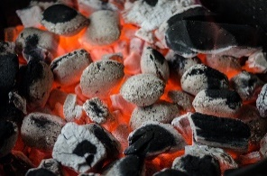
https://pixabay.com/es/photos/barbacoa-del-carb%C3%B3n-llama-parrilla-810545/

Para terminar, recuerda que los estados físicos de los materiales que se encuentran a tú alrededor se dividen en cuatro, en esta sesión profundizaste el aprendizaje en los tres principales que son: Sólido, líquido y gaseoso. Como la imagen que observarás a continuación, donde el agua de las montañas está en estado sólido, el agua del mar se encuentra en estado líquido y el agua de las nubes se encuentra en pequeñas gotas, cristales de hielo y vapor este último en estado gaseoso.

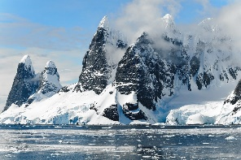
https://pixabay.com/es/photos/monta%C3%B1as-snow-mar-congelados-482689/

¡Buen trabajo!

Gracias por tu esfuerzo.

Para saber más:
Lecturas

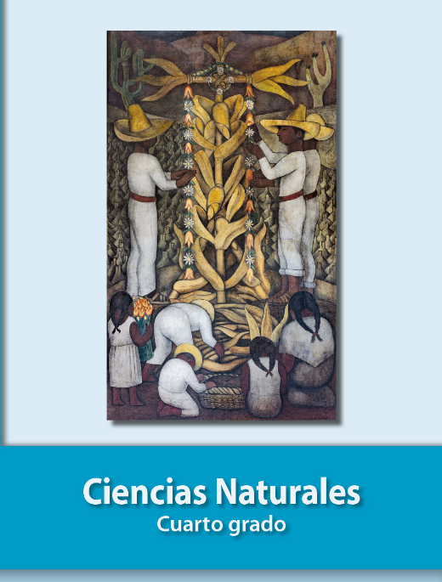
https://libros.conaliteg.gob.mx/20/P4CNA.htm

